Primjer zadatka iz Matematičkog priručnika o jednom otoku u moru
Josipa Mihovilović
U Matematičkom priručniku o jednom otoku u moru nalazimo ovaj zadatak, vezan uz određivanje visine bora koji raste na udaljenom brdu:
Dva štapa visine 2 džang zabijeni su u zemlju i razmaknuti 50 bu. Jedan štap bliži je boru nego drugi ali pretpostavljamo da su poravnati s borom. Pomicanjem unatrag 7 bu i 4 či od prednjeg štapa i promatranjem vrha bora s razine tla, opaža se da se vrh štapa poklapa s vrhom bora. Ponovnim promatranjem podnožja bora, linija promatranja siječe stup u točki udaljenoj za 2 či 8 cun od vrha štapa. Zatim, ponovnim pomicanjem unatrag 8 bu i 5 či od stražnjeg štapa i promatranjem vrha bora s razine tla, opaža se da se vrh štapa također poklapa s vrhom bora. Koja je visina bora i koliko je udaljeno brdo od štapa?
Či (chi) je jedinica mjere ekvivalentna jednoj stopi (foot). Džang (chang) odgovara otprilike 2,3 metra. Također vrijedi da je 1 džang = 10, 1 bu = 6 či te 1 či = 10 cun. Slika 1. predstavlja ilustraciju problema.
Kao rješenje je dano:
Visina bora je 12 džang 2 či 8 cun. Brdo je udaljeno 1 li 28 bu od štapa.
Postupak rješavanja opisuje Liu Huijevu metodu određivanje visine nedostupnih objekata, tzv. chong cha metodu, a dan je na sljedeći način:
Pomnoži udaljenost između štapova s vrijednošću promatranja s vrha stupa kako bi dobio ši. Uzmi razliku udaljenosti mjesta promatranja kao fa i podijeli sa ši te pribroji taj rezultat vrijednošću promatranja duž štapa. Rezultat je visina bora.
Kako bi pronašao udaljenost brda od štapa, postavi udaljenost između štapova [na ploču za računanje] i pomnoži ju s udaljenošću pomicanja unatrag od prednjeg stupa. Neka je to ši. Uzevši razliku udaljenosti od točaka promatranja kao fa, podijeli fa sa ši. Rezultat je udaljenost brda od štapa.
Fa i ši (shi) su tehnički pojmovi koji označavaju djeljenika odnosno djelitelja. Budući da su se izračuni u to vrijeme izvodili na računskoj ploči pomoću bambusovih štapića za računanje, upute za rješenje problema prilično su mehaničke i ne pružaju nikakvu matematičku argumentaciju ispravnosti. Modernom analizom rješenja jasno je da je Liu Hui izjednačavao površine pravokutnika s obiju strana dijagonale u većem pravokutniku.
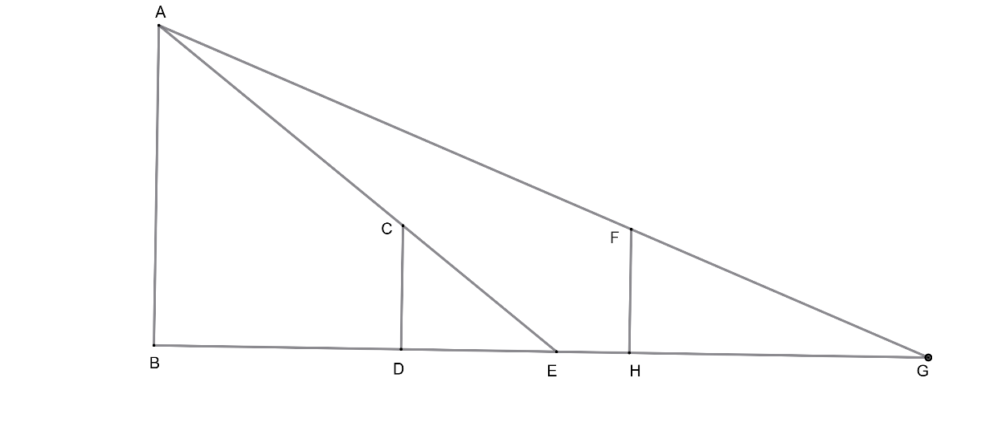
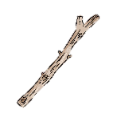
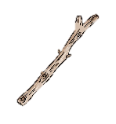



Slika 1.

Reference:
F. M. Brückler- Povijest matematike , 2026.
Ang Tian Se, Frank J. Swetz- A Chinese Mathematical Classic of the Third Century: The Sea Island Mathematical Manual of Liu Hui, 1986.

